掀起节能减排新风暴——深蓝热回收型溴冷机（焦化篇）

经济发展与资源环境的矛盾日趋尖锐，炼焦工业既是重要的能源生产部门，又是耗能大户。据测算，中国焦化生产工序能耗为180～200kg标煤/t。在大型焦化厂的焦化工序能耗中，备煤约占5%～10%，炼焦占70%～80%，化产回收占15%～20%。就焦炉产物带出的热量而言，赤热焦炭的显热最大，荒煤气的显热居第二位，两者合计占焦炉总输出热量的65%～75%。荒煤气带出显热的回收，对焦化厂节能降耗提高经济性具有非常重要的作用!
希望深蓝空调精心研究焦化工艺过程中的废热，并根据使用特点，研发了焦化工艺过程的热回收机组：粗煤气直燃型冷水机组、蒸汽型冷水机组、热水型冷水机组、二类热泵机组，充分满足各类焦化客户的需求，目前对于粗煤气冷水机组、蒸汽型冷水机组已被客户广泛接受，现在对深蓝推出的焦化冷却新方案作一下介绍。
一、粗煤气冷却过程热量分析：
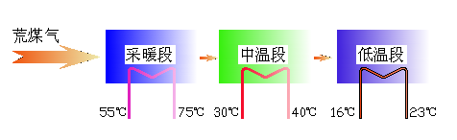
负荷分布表
 | 采暖段 | 中温段 | 低温段
冬季： | ~35% | ~60% | ~5%
夏季 | 88% |  | 12%
二、深蓝煤气冷却方案：
常规的低温冷却段由粗煤气直燃型冷水机组、蒸汽型冷水机组提供冷水，但需要消耗大量的高品位热能。深蓝空调提出夏季制冷的新方案：夏季低温段的冷源由深蓝专用热水型机组提供，而深蓝专用热水型机组的热源由采暖段的热水提供（75-68℃）。根据上述方案，低温段的制冷完全不需能源消耗，可大幅节能。流程图如下：
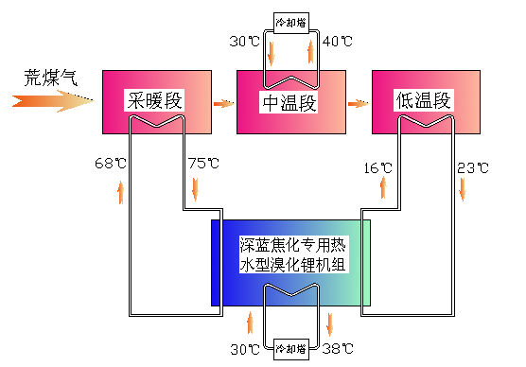
三、经济性分析：
以冷却量为300X10⁴ kcal/h 为例，分别采用：
方案一：蒸汽型冷水机组
方案二：粗煤气直燃型冷水机组
方案三：深蓝焦化专用热水型溴化锂机组
以上三种方案的运行费用、初投资进行对比。
1）年运行费用比较：
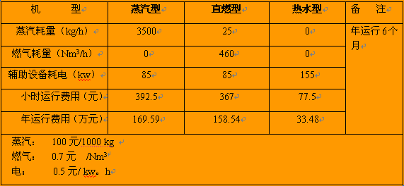
采用深蓝焦化专用热水型溴化锂机组的运行费用分别比粗煤气冷水机组节约78.88%，比蒸汽型冷水机组节约80.25%。
2）投资费用比较：
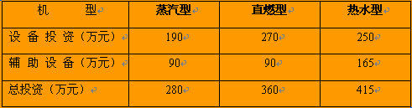
虽然深蓝焦化专用热水型溴化锂机组初投资较高，但由于每年平均节约运行费用130.59万元，投资回收期仅为3.17年。
四、系统配置要求：
在荒煤气冷却的低温段的负荷是总冷却负荷的12%，深蓝焦化专用热水型溴化锂机组的COP值为0.8，那么采暖段在夏季需提供总冷却负荷的15%供深蓝焦化专用热水型溴化锂机组的热能需求。实际上，对于大部分焦化工厂夏季在采暖段提供15%的热量是没有问题的，如果夏季在采暖段提供的热量不够，仅需对系统的采暖段增加换热面积，即可完成系统改造。
2007年全国焦碳产量约33554万吨，需提供的制冷机总冷却负荷约209712.5X10⁴kcal/h，如果全部使用深蓝焦化专用热水型溴化锂机组，每年节省的能源费用高达9亿元人民币，节省标准煤约302万吨，具有极大的经济和社会效益。
五、后记
2008年12月，在北京人民大会堂举行的“2008中国城市住宅与房地产发展高峰论坛”上，希望深蓝空调公司荣获由国家住房和城乡建设部科学技术委员会、中国房地产协会、中国建筑节能减排产业联盟等单位联合授予的“2008中国建筑节能减排典范企业”称号及奖牌。这一殊荣的获得，标志着希望深蓝精心打造的环保节能中央空调，跨进了国家节能减排产品的先进行列。

